2016年数学定位试题（文）
本试卷分第I卷（选择题）和第II卷（非选择题）两部分，其中第II卷第（22）-（23）题为选考题，其他题为必考题。考生作答时，将答案答在答题卡上，在本试卷上答题无效。
考试结束后，将本试卷和答题卡一并交回。
注意事项：
1、答题前，考生务必先将自己的姓名，准考证号填写在答题卡上，认真核对条形码上的姓名、准考证号，并将条形码粘贴在答题卡的指定位置上。

2、选择题答案使用2B铅笔填涂，如需改动，用橡皮擦干净后，再选涂其他答案的标号，非选择题答案使用0.5毫米的黑色中性（签字）笔或碳素笔书写，字体工整，笔迹清楚。
3、请按照题号在各题的答题区域（黑色线框）内作答，超出答题区域书写的答案无效。
4、保持卷面清洁，不折叠，不破损。
5、做选考题时，考生按照题目要求作答，并用2B铅笔在答题卡上把所选题目对应的题号涂黑。
参考公式：
样本数据$x_{1},x_{2},⋯x_{n}$的标准差 锥体体积公式
其中$\overline{x}$为样本平均数 其中为底面面积，为高
柱体体积公式 球的表面积，体积公式
其中为底面面积，为高 其中R为球的半径

第I卷
选择题：本大题共12小题，每小题5分，在每小题给出的四个选项中，只有一项是符合题目要求的.
1. 设集合 B
（A） （B） （C） （D）

2. 若复数Z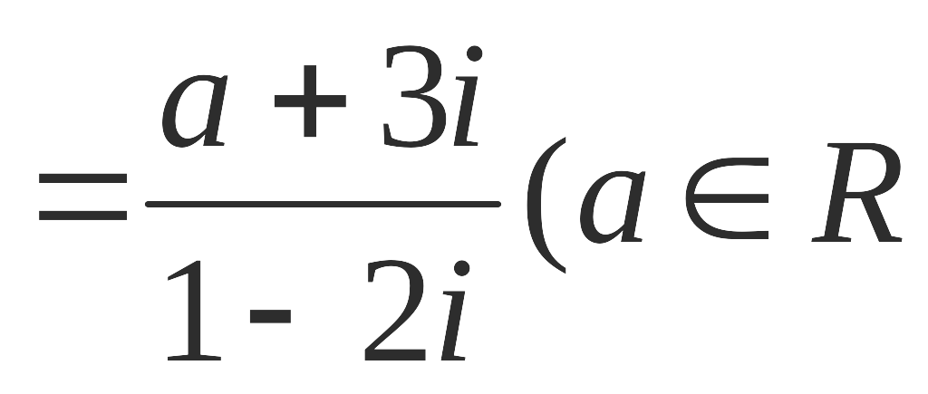，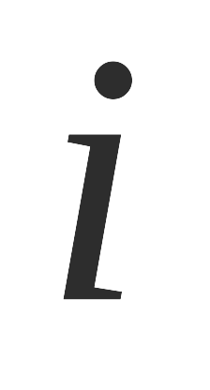是虚数单位）是纯虚数，则在复平面内Z对应点的坐标为 C
A．（0，2） B．（0，3i ） C．（0，3） D．（0，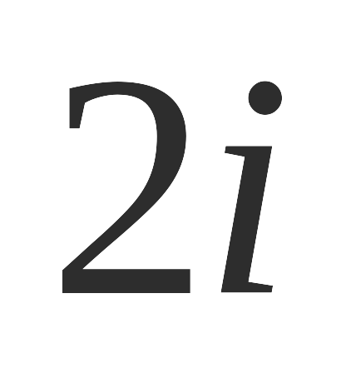）
3. 下列命题正确的是 D
A．已知$p:\frac{1}{x+1}>0,则¬p:\frac{1}{x+1}≤0$;
B．存在实数，使成立;
C．命题：对任意的，则：对任意的;
D．若或为假命题,则,均为假命题
4. 把函数$y=\text{sin}(x+\frac{π}{6})$图象上各点的横坐标缩短到原来的$\frac{1}{2}$倍（纵坐标不变），再将图象向右平移$\frac{π}{3}$个单位，那么所得图象的一条对称轴方程为 D
A．$x=\frac{π}{8}$ B．$x=−\frac{π}{4}$ C．$x=\frac{π}{4}$ D．$x=−\frac{π}{2}$
5. 我国古代数学名著《九章算术》有“米谷粒分”题：粮仓开仓收粮，有人送来米1534石，验得米内夹谷，抽样取米一把，数得254粒内夹谷28粒，则这批米内夹谷约为 B
A．134石 B．169石 C．338石 D．1365石
6. 某空间几何体的三视图如图所示，则该几何体的体积等于 C
A.10 B.15 C.20 D.30
4
3
5
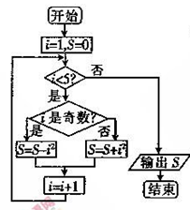

7. 执行如图所示的程序框图，输出S的值为 C
A.3 B. -6 C. 10 D. 12
8. 中，点在上，平方．若，，，，则 B
A B C D
9.若点（4，tanθ）在函数y=log₂x的图像上，则2cos²θ= A

A. B. C. D.

10. 已知定义在R上的奇函数f（x）满足f（x+2）=﹣f（x），若f（﹣1）＞﹣2，f（﹣7）=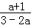，则实数a的取值范围为 D
A．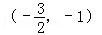 B．（﹣2，1）
C． 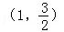 D．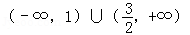
11．若曲线y=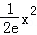与曲线y=alnx在它们的公共点P（s，t）处具有公共切线，则实数a= C
A．﹣2 B． C． 1 D． 2
12. 已知椭圆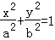（a＞b＞0）的半焦距为c（c＞0），左焦点为F，右顶点为A，抛物线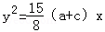与椭圆交于B、C两点，若四边形ABFC是菱形，则椭圆的离心率是 D
A． B． C． D．

第Ⅱ卷
本卷包括必考题和选考题两部分，第（13）题~第（21）题为必考题，每个试题考生都必须做答，第（22）题~第（24）题为选考题，考试根据要求做答。
填空题：本大题共4小题，每小题5分.
13. 若x，y满足约束条件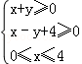，则z=3x﹣y的最小值是 ﹣4
14. 已知函数，则f（2016）= 0
15. 设直线2x+3y+1=0与圆x²+y²-2x-3=0相交于点A，B，则弦AB的垂直平分线方程为 3x-2y-3=0
16. 在△ABC中， 若 (sinA+sinB):(sinA+sinC):(sinB+sinC)=4:5:6 , 且该三角形的面积为$\text{15}\sqrt{3}$，则△ABC的最大边长等于 14

- 解答题：解答应写出文字说明，证明过程和演算步骤
17．（本小题满分12分）
已知递增等差数列$\left\{a_{n}\right\}$中，，成等比数列.
（Ⅰ）求数列的通项公式；
（II）求数列的前项和.
解：(Ⅰ)由条件知 解得 或（舍），．………6分
（II），
----（1）
----（2）
（1）—（2）得：

- (本小题满分12分)某电子广告牌连续播出四个广告，假设每个广告所需的时间互相独立，且都是整数分钟，经统计，以往播出100次所需的时间(t)的情况如下：
类别 | 1号广告 | 2号广告 | 3号广告 | 4号广告
广告次数 | 20 | 30 | 40 | 10
时间t（分钟／人） | 2 | 3 | 4 | 6
每次随机播出，若将频率视为概率．
(Ⅰ)求恰好在开播第6分钟后开始播出第3号广告的概率；
（II）求第4分钟末完整播出广告1次的概率.
解：(Ⅰ)由条件知
.

（II）

- （本小题满分12分）
在四棱锥中，底面为直角梯形，，侧面底面，，，
（I）若中点为．求证：；
（II）若 是 的中点，求三棱锥 的体积.
（I）证明：取的中点，连结，
，且，所以为平行四边形．
，且不在平面内，在平面内，
所以
（II） .
- （本小题满分12分）
已知，椭圆C：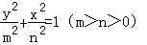短轴长是1，离心率 （Ⅰ）求椭圆C的方程；
（Ⅱ）过F 的直线交椭圆C于点M，N，G求△GMN面积的最大值．
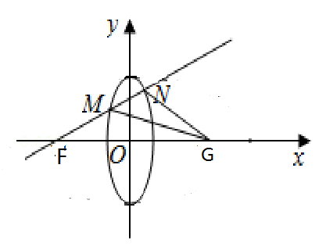
解：（Ⅰ）设椭圆C的半焦距为c， ．
∵椭圆C的离心率
m=1，
∴椭圆C的方程是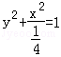；…………4分
（Ⅱ）显然直线的斜率不为0，故可设直线的方程为：．
联立：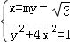，得，即，
∴△=192m²﹣44（1+4m²）=16m²﹣44＞0，设M（x₁，y₁），N（x₂，y₂），
则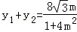，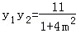，∴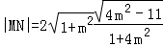，
△F₂MN的高即为点F₂到直线的距离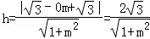．
∴△F₂MN的面积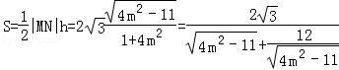，……10分
∵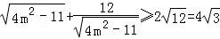，
当且仅当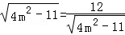，即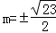时，等号成立
∴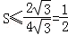，即△F₂MN的面积的最大值为．…………12分

21．（本小题满分12分）
已知函数
(Ⅰ)求曲线在点处的切线方程；
(Ⅱ)若关于的不等式在上恒成立，其中为实数，求的取值范围.
解：（Ⅰ）求导，又， 所以曲线在
点处的切线方程为即…………4分
(Ⅱ) 设即在上恒成立，
又有恒成立 即处取得极小值，得…6分
所以, 从而
（ⅰ）当时，在上单调递减，在上单调递增，所以 即…………8分
（ⅱ）时，在上单调递增，在单调递减，在上单调递增，
则只需 ， 解得…………10分
（ⅲ）当时，，在上单调递增，单调递减，在上单调递增，
由知不符合题意，
.综上，的取值范围是…………12分

22．（本小题满分10分）选修4-1：几何证明选讲
如图，已知AB为⊙O的直径，CE⊥AB于点H，与⊙O交于点C、D，且AB=10，CD=8，DE=4，
EF与⊙O切于点F，BF与HD交于点G．
（Ⅰ）证明：EF=EG；
（Ⅱ）求GH的长．
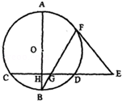
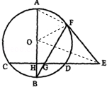
（Ⅰ）证明：连接 AF、OE、OF，则A，F，G，H四点共圆
由EF是切线知OF⊥EF，∠BAF=∠EFG
∵CE⊥AB于点H，AF⊥BF，
∴∠FGE=∠BAF
∴∠FGE=∠EFG，
∴EF=EG………………5分

（Ⅱ）解：∵OE²=OH²+HE²=OF²+EF²，
∴EF²=OH²+HE²﹣OF²=48，
∴EF=EG=4，
∴GH=EH﹣EG=8﹣4………………10分

23.（本小题满分10分）选修4-4：坐标系与参数方程
在平面直角坐标系中，以为极点，轴的正半轴为极轴建立的极坐标系中，
直线的极坐标方程为，曲线的参数方程为.
（Ⅰ）写出直线及曲线的直角坐标方程；
（Ⅱ）过点M平行于直线的直线与曲线交于两点，若，求点M轨迹的直角坐标方程.

解：（Ⅰ）直线， 曲线……………………4分
（Ⅱ）设点及过点M的直线为
由直线与曲线相交可得：
，即：
表示一椭圆……………………8分
取代入得：
由得
故点M的轨迹是椭圆夹在平行直线之间的两段椭圆弧……10分
24．（本小题满分10分）选修4－5：
不等式选讲已知函数.
(Ⅰ)解不等式：；
(Ⅱ)若对任意的，都有，使得成立，求实数的取值范围.

解：(Ⅰ)由得
得不等式的解为……………………5分
(Ⅱ)因为任意，都有，使得成立，
所以，
又，
，所以，解得或，
所以实数的取值范围为或.……………………10分

